# 对外经济贸易大学2023年高校专项计划招生简章

来源：未知 编辑：admin 时间：2023-04-07

　　为深入学习贯彻党的二十大精神，认真落实党中央、国务院关于重点高校招收农村和脱贫地区学生有关部署，落实巩固拓展脱贫攻坚成果同乡村振兴有效衔接政策，促进高等学校入学机会公平，对外经济贸易大学2023年继续开展高校专项计划招生。学校依据教育部《关于做好2023年重点高校招生专项计划工作的通知》（教学司〔2023〕4号）及《对外经济贸易大学本科招生章程》制定招生简章。

　　一、报名条件

　　高校专项计划主要招收边远、脱贫、民族等地区县（含县级市）以下勤奋好学、成绩优良的农村学生，具体实施区域由各省（自治区、直辖市）确定。

　　申请报考考生须同时具备以下条件：

　　（1）符合2023年统一高考报名条件；

　　（2）考生本人具有实施区域当地连续3年以上户籍，其父亲或母亲或法定监护人具有当地户籍；

　　（3）考生本人具有户籍所在县高中连续3年学籍并实际就读，应届高中毕业；

　　高考报名资格、户籍和学籍资格由生源地省级招生考试机构审核。从2023年高考招生起，往年被专项计划录取后放弃入学资格或退学的考生，不再具有专项计划报考资格。

　　二、招生计划及专业

　　招生计划不少于本科招生规模的2%（54人左右），招生专业如下：

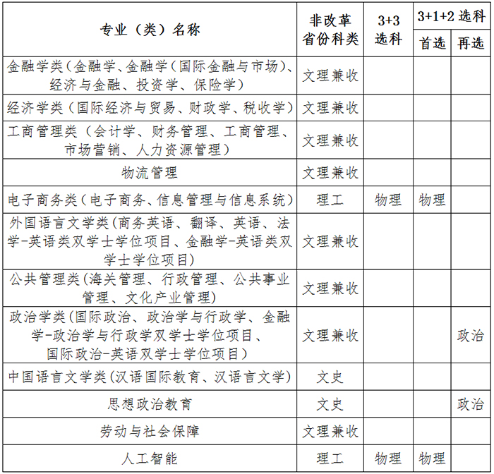

　　注：具体招生专业及分专业计划数以后续官网发布为准。

　　三、申请程序

　　考生需进行网上报名，在“特殊类型招生报名平台”填写申请表，填写完整后下载并打印，经个人签名、中学审核盖章后扫描上传至报名平台，网上报名时间：2023年4月10日至4月26日。

　　个人报名需提交的材料：

　　（1）报名申请表；

　　（2）身份证（附加材料里上传）；

　　（3）个人申请报告：全面展示申请理由、成长体会、学习能力、未来规划等各方面情况（手书，不用盖章，附加材料里上传）；

　　（4）高中阶段课程成绩单（全年级原始成绩单，标明考试日期、考生本人成绩所在行，附加材料里上传）；

　　（5）学业水平考试成绩单；

　　（6）获奖证书扫描件或复印件。

　　为保证考生材料真实可信，中学审核后盖章，并公示所有经确认推荐的考生名单及相关材料，接受所有考生和社会的监督。学校组织专家进行线上审核，请确保提交的电子文件清晰可读。

　　四、报名及咨询方式

　　特殊类型报名平台：https://gaokao.chsi.com.cn/gxzxbm/

　　阳光高考平台：https:// gaokao.chsi.com.cn

　　咨询电话：010-64492178

　　传真：010-64493866

　　电子邮箱：zhaosheng@uibe.edu.cn

　　招生就业处网站：aeo.uibe.edu.cn

　　五、选拔程序及标准

　　1、材料审核

　　学校将聘请由学科专家组成的评审组对考生的申请材料进行审核，对符合报名条件、材料详实并能充分体现其综合素质和培养潜质的考生给予初审通过，初审通过名单报请学校招生工作领导小组审核。

　　材料审核通过并经所在省（自治区、直辖市）户籍、学籍资格审核合格的考生将获得学校2023年高校专项计划资格。

　　2、资格名单公示

　　5月31日前，学校将在招生就业处网站（aeo.uibe.edu.cn）和阳光高考信息公开平台（https://gaokao.chsi.com.cn/xxgk）公示资格名单。学校不再组织测试且不收取任何费用，公示的认定结果是录取的最终依据。

　　3、公布分省计划

　　学校将根据计划数及各省份入选考生人数，确定分省招生计划，在学校招生就业处官网公布并在各省级招生考试机构备案。

　　六、报考及录取

　　1、入选考生须参加全国统一高考。考生应在学校高校专项计划招生的专业范围内填报专业志愿，填报志愿方式和填报志愿时间以当地省级招生考试机构的规定为准。

　　2、根据公布的各省(自治区、直辖市)招生计划，按照高考投档成绩（含政策性加分）从高到低择优录取；录取考生投档成绩不低于当地同科类本科第一批次录取控制分数线（已合并本科批次或高考综合改革省份不低于省级招生考试机构划定的特殊类型招生控制分数线)。根据各省生源情况，录取时学校可适当在省份间调整招生计划。

　　七、监督机制与申诉渠道

　　1、学校在高校专项计划招生过程中，遵循“公平、公正、公开、综合评价、择优录取”的原则，将选拔办法、标准、程序以及结果向社会公示，接受社会监督。

　　2、高校专项计划招生工作由学校纪检监察部门全程参与，接受社会监督和申诉（纪检监察电子邮箱：jc@uibe.edu.cn，电话：010-64492163）。

　　3、中学及考生本人应本着诚信的原则，严格按照一定程序，公平、公正、公开地进行推荐工作，推荐材料必须属实。

　　4、对在推荐工作中提供虚假证明材料或违反规定推荐的中学，一经发现并核实，将进行通报批评，并由有关部门对其当年所有推荐学生进行重新审查；对弄虚作假的中学，视情节严重程度，采取相关措施。对在报名中提供虚假材料的考生，一经查实，均认定为在国家教育考试中作弊，取消其高校专项计划资格，通报有关省级招生考试机构或教育行政部门做进一步处理。

　　八、本招生简章最终解释权归对外经济贸易大学所有。如教育部调整相关政策，则以新政策为准。

播放

上一篇：[北京航空航天大学2023年强基计划招生简章](http://www.gk114.com/a/gxzs/zszc/beijing/2023/0407/26505.html)   
下一篇：[北京理工大学2023年强基计划招生简章](http://www.gk114.com/a/gxzs/zszc/beijing/2023/0407/26509.html)

相关文章：

* *[*[*北京高校*](http://www.gk114.com/a/gxzs/zszc/beijing/)*]*[北京理工大学2023年强基计划招生简章](http://www.gk114.com/a/gxzs/zszc/beijing/2023/0407/26509.html)
* *[*[*北京高校*](http://www.gk114.com/a/gxzs/zszc/beijing/)*]*[北京航空航天大学2023年强基计划招生简章](http://www.gk114.com/a/gxzs/zszc/beijing/2023/0407/26505.html)
* *[*[*北京高校*](http://www.gk114.com/a/gxzs/zszc/beijing/)*]*[2023年北京航空航天大学强基计划招生政策](http://www.gk114.com/a/gxzs/zszc/beijing/2023/0407/26500.html)
* *[*[*北京高校*](http://www.gk114.com/a/gxzs/zszc/beijing/)*]*[中央财经大学2023年高校专项计划招生简章](http://www.gk114.com/a/gxzs/zszc/beijing/2023/0407/26494.html)
* *[*[*北京高校*](http://www.gk114.com/a/gxzs/zszc/beijing/)*]*[北京大学2023年“筑梦计划”招生简章](http://www.gk114.com/a/gxzs/zszc/beijing/2023/0407/26482.html)
* *[*[*北京高校*](http://www.gk114.com/a/gxzs/zszc/beijing/)*]*[清华大学2023年自强计划招生简章](http://www.gk114.com/a/gxzs/zszc/beijing/2023/0407/26476.html)
* *[*[*北京高校*](http://www.gk114.com/a/gxzs/zszc/beijing/)*]*[北京邮电大学2023年高校专项计划招生简章](http://www.gk114.com/a/gxzs/zszc/beijing/2023/0406/26400.html)
* *[*[*北京高校*](http://www.gk114.com/a/gxzs/zszc/beijing/)*]*[华北电力大学2023年高校专项计划招生简章](http://www.gk114.com/a/gxzs/zszc/beijing/2023/0406/26377.html)
* *[*[*北京高校*](http://www.gk114.com/a/gxzs/zszc/beijing/)*]*[北京外国语大学2023年“一带一路”外语专业综合评价招生简章](http://www.gk114.com/a/gxzs/zszc/beijing/2023/0324/25931.html)
* *[*[*北京高校*](http://www.gk114.com/a/gxzs/zszc/beijing/)*]*[北京大学2023年学科竞赛保送生招生简章](http://www.gk114.com/a/gxzs/zszc/beijing/2023/0109/24048.html)

相关推荐：

* *[*[*北京高校*](http://www.gk114.com/a/gxzs/zszc/beijing/)*]*[北京物资学院2021年全日制本科生招生章程](http://www.gk114.com/a/gxzs/zszc/beijing/2021/0616/19945.html)
* *[*[*北京高校*](http://www.gk114.com/a/gxzs/zszc/beijing/)*]*[首都师范大学2021年本科招生章程](http://www.gk114.com/a/gxzs/zszc/beijing/2021/0614/19926.html)
* *[*[*北京高校*](http://www.gk114.com/a/gxzs/zszc/beijing/)*]*[首都医科大学本科、高职(专科)2021年招生章程](http://www.gk114.com/a/gxzs/zszc/beijing/2021/0519/19651.html)
* *[*[*北京高校*](http://www.gk114.com/a/gxzs/zszc/beijing/)*]*[首都师范大学美术学院2021年本科招生简章](http://www.gk114.com/a/gxzs/zszc/beijing/2021/0517/19628.html)
* *[*[*北京高校*](http://www.gk114.com/a/gxzs/zszc/beijing/)*]*[北京物资学院2018年全日制本科生招生章程](http://www.gk114.com/a/gxzs/zszc/beijing/2019/0221/6366.html)
* *[*[*北京高校*](http://www.gk114.com/a/gxzs/zszc/beijing/)*]*[北京戏曲艺术职业学院2018年招生章程](http://www.gk114.com/a/gxzs/zszc/beijing/2019/0221/6367.html)
* *[*[*北京高校*](http://www.gk114.com/a/gxzs/zszc/beijing/)*]*[首都师范大学2018年本科招生章程](http://www.gk114.com/a/gxzs/zszc/beijing/2019/0221/6362.html)